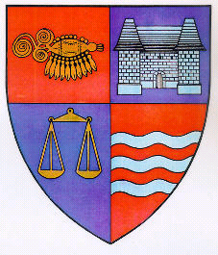
R O M Â N I A
JUDEŢUL MUREŞ
CONSILIUL JUDEŢEAN

Tîrgu Mureş, 4300, Str. Primăriei nr. 2, Tel: +(40) 265 263211, Fax: +(40) 265 268718, www.cjmures.ro

Tîrgu Mureş, 16 februarie 2010 Comunicat de presă

Carnavalul Prieteniei,

18 februarie 2010, Miercurea Nirajului

Consiliul Judeţean Mureş împreună cu Fundaţia Talentum din Tîrgu – Mureş, în colaborare cu Grupul Școlar Bocskai István din Mirecurea Nirajului, organizează Carnavalul prieteniei în data de 18 februarie. Acţiunea va avea loc începând de la ora 16 în sala de sport a Grupulului Şcolar Bocskai István din Miercurea Nirajului.
Evenimentul organizat face parte dintr-un şir de acţiuni din cadrul proiectului Dărâmarea zidurilor, finanţat de Uniunea Europeană prin programul Tineret în acţiune.
Obiectivul proiectului este creşterea incluziunii sociale a tinerilor instituţionalizaţi, creşterea implicării active şi a responsabilizării sociale a tinerilor.
La Carnavalul prieteniei vor participa tineri aflaţi în sistemul de protecţie a copilului, rezidenţi în casele de tip familial din Miercurea Nirajului precum şi liceeni din clasele a XI-a din cadrul Grupului Școlar Bocskai István.
Acest eveniment a fost precedat de cel organizat în data de 2 decembrie, activitate organizată în cadrul grădiniţei din Sîntandrei, unde tinerii instituţionalizaţi împreună cu copiii preşcolari au pregătit podoabe, au oferit mici cadouri şi au cântat colinde de Crăciun.
O următoare acţiune va fi o activitate de teambuilding cu participarea tinerilor şi a elevilor din Grupul Școlar Bocskai István.
Preşedinte
Lokodi Edita Emőke

